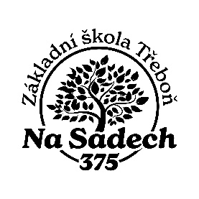

Nabídka školních kroužků 2026/2027
Vážení rodiče,
od října otevíráme na naší škole zájmové kroužky, které povedou naši pedagogové.
Podmínky
- Každý kroužek bude otevřen při minimálním počtu 12 dětí.

- Cena při časové dotaci:
  - 1 h týdně = 200 Kč/měsíc
  - 2 h týdně = 300 Kč/měsíc
  - keramika 390 Kč/měsíc (2 h)
- Platba: odečtem z elektronické školní pokladny.
- Pokud je dítě nemocné a celý měsíc se kroužku nezúčastní, poplatek se vrací.
Přihlášky
- Přihlášku odevzdejte nejpozději do 18. 9. třídním učitelům nebo do kanceláře školy.
- V případě zájmu o více kroužků vyplňte jednu přihlášku.
- V případě dotazů Vám rádi vedoucí kroužků odpoví e-mailem nebo osobně ve sborovně.


Přihláška do školního kroužku

Žák/yně: ..................................................... Třída: ..............
Přihlašuji své dítě na kroužek/kroužky:
- .................................................................................................................
- .................................................................................................................
- .................................................................................................................

Kontakt na rodiče
- Otec:
Telefon: ................................................... E-mail: ....................................................
- Matka:
Telefon: ................................................... E-mail: ....................................................
- Jiný kontakt (např. prarodiče):
Telefon: ................................................... E-mail: ....................................................

Odchod dítěte po kroužku
(Pouze pro žáky I. stupně, kteří nechodí do družiny)
Dítě bude po kroužku odcházet samo: ANO / NE (zakroužkujte správnou variantu)

V ............................................. dne .............................
Podpis zákonného zástupce: .....................................................

